**附件1：四川轻化工大学交通车订退票系统操作流程**

**车票预定入口**：关注“川轻化后勤”微信公众号

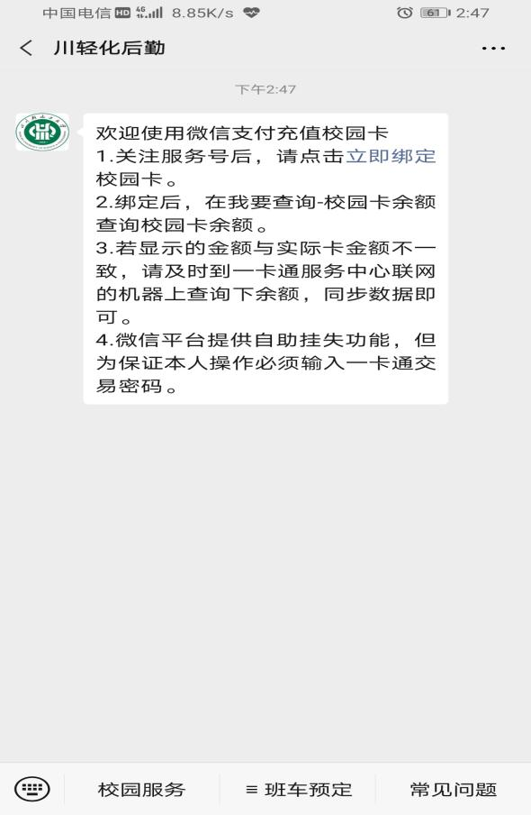

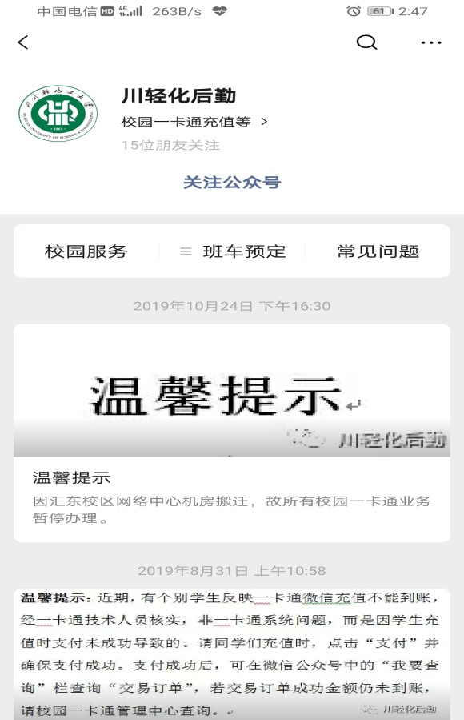

**用户注册**：1.绑定个人信息，学号请输入工号。

2.点击微信头像可以查看自己的资料，确认姓名、院系等资料是否正确，如有错误请到一卡通中心修改。

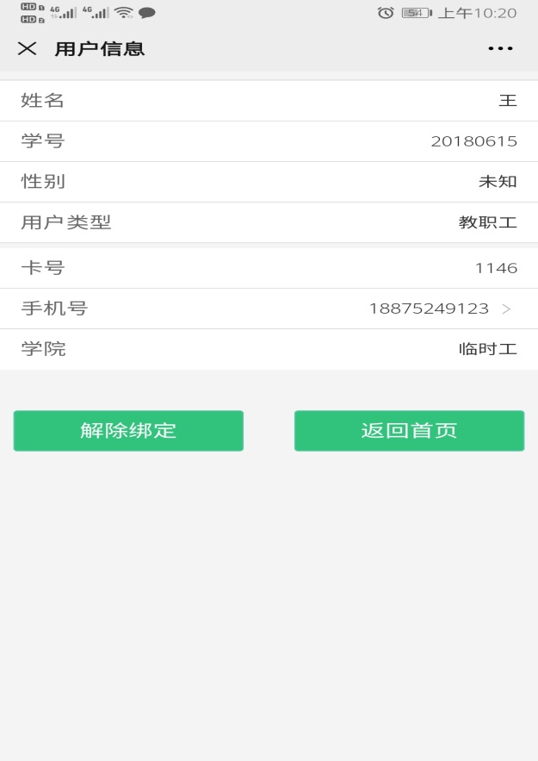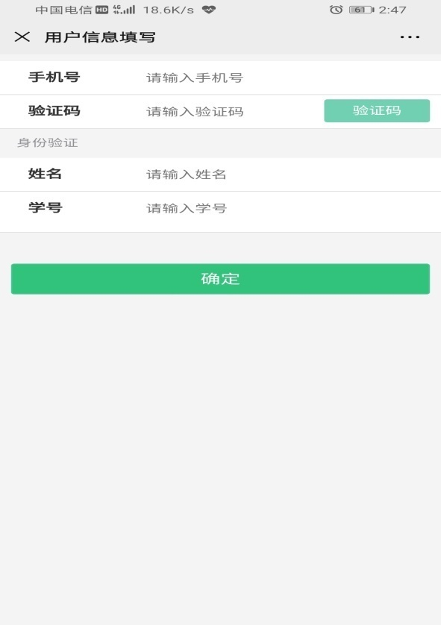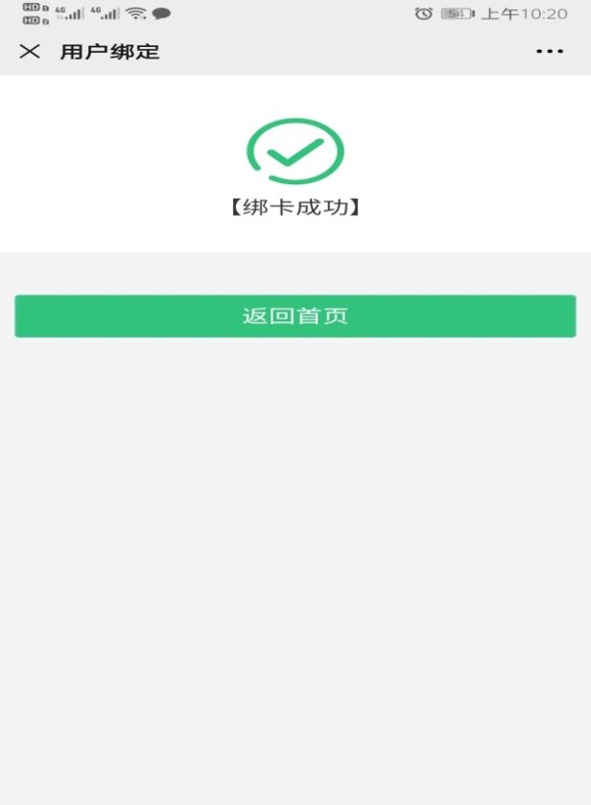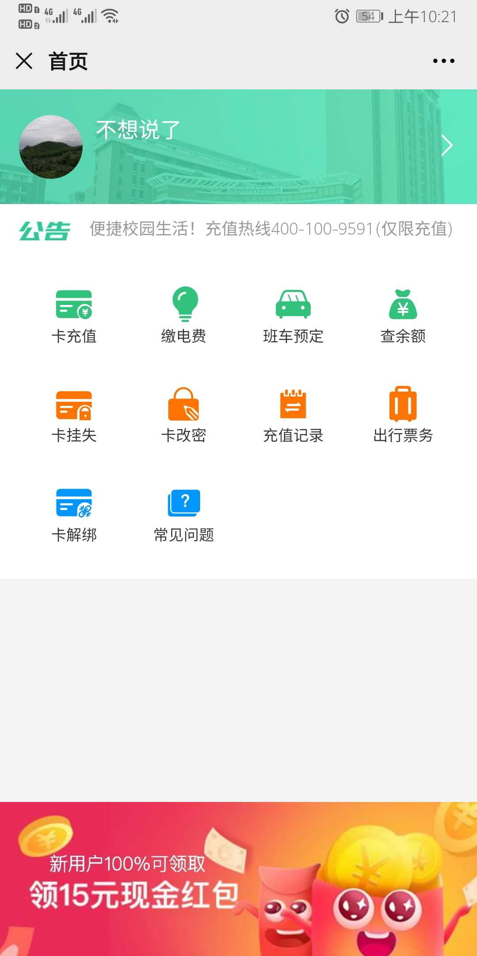

**车票预定**：选择班车预定-我要预定-选择乘车地点-乘车时间

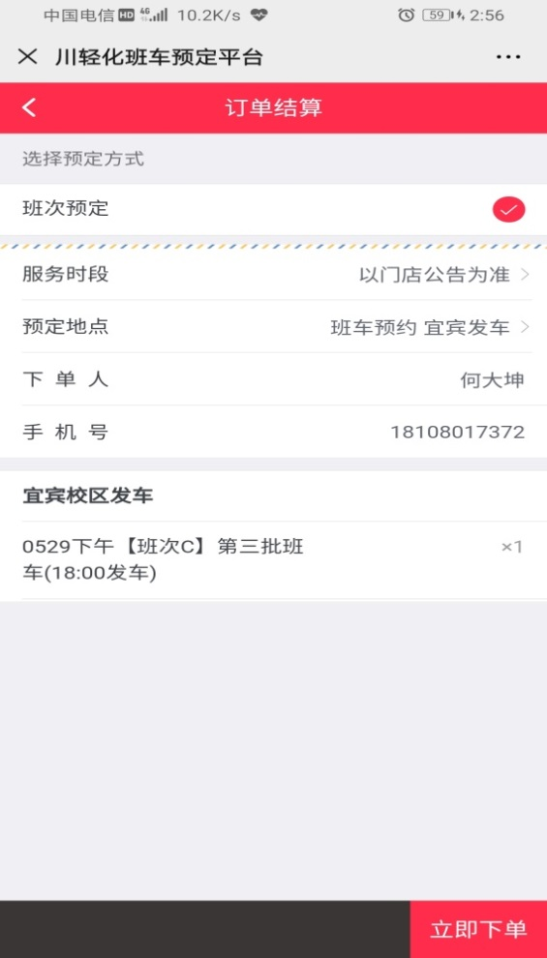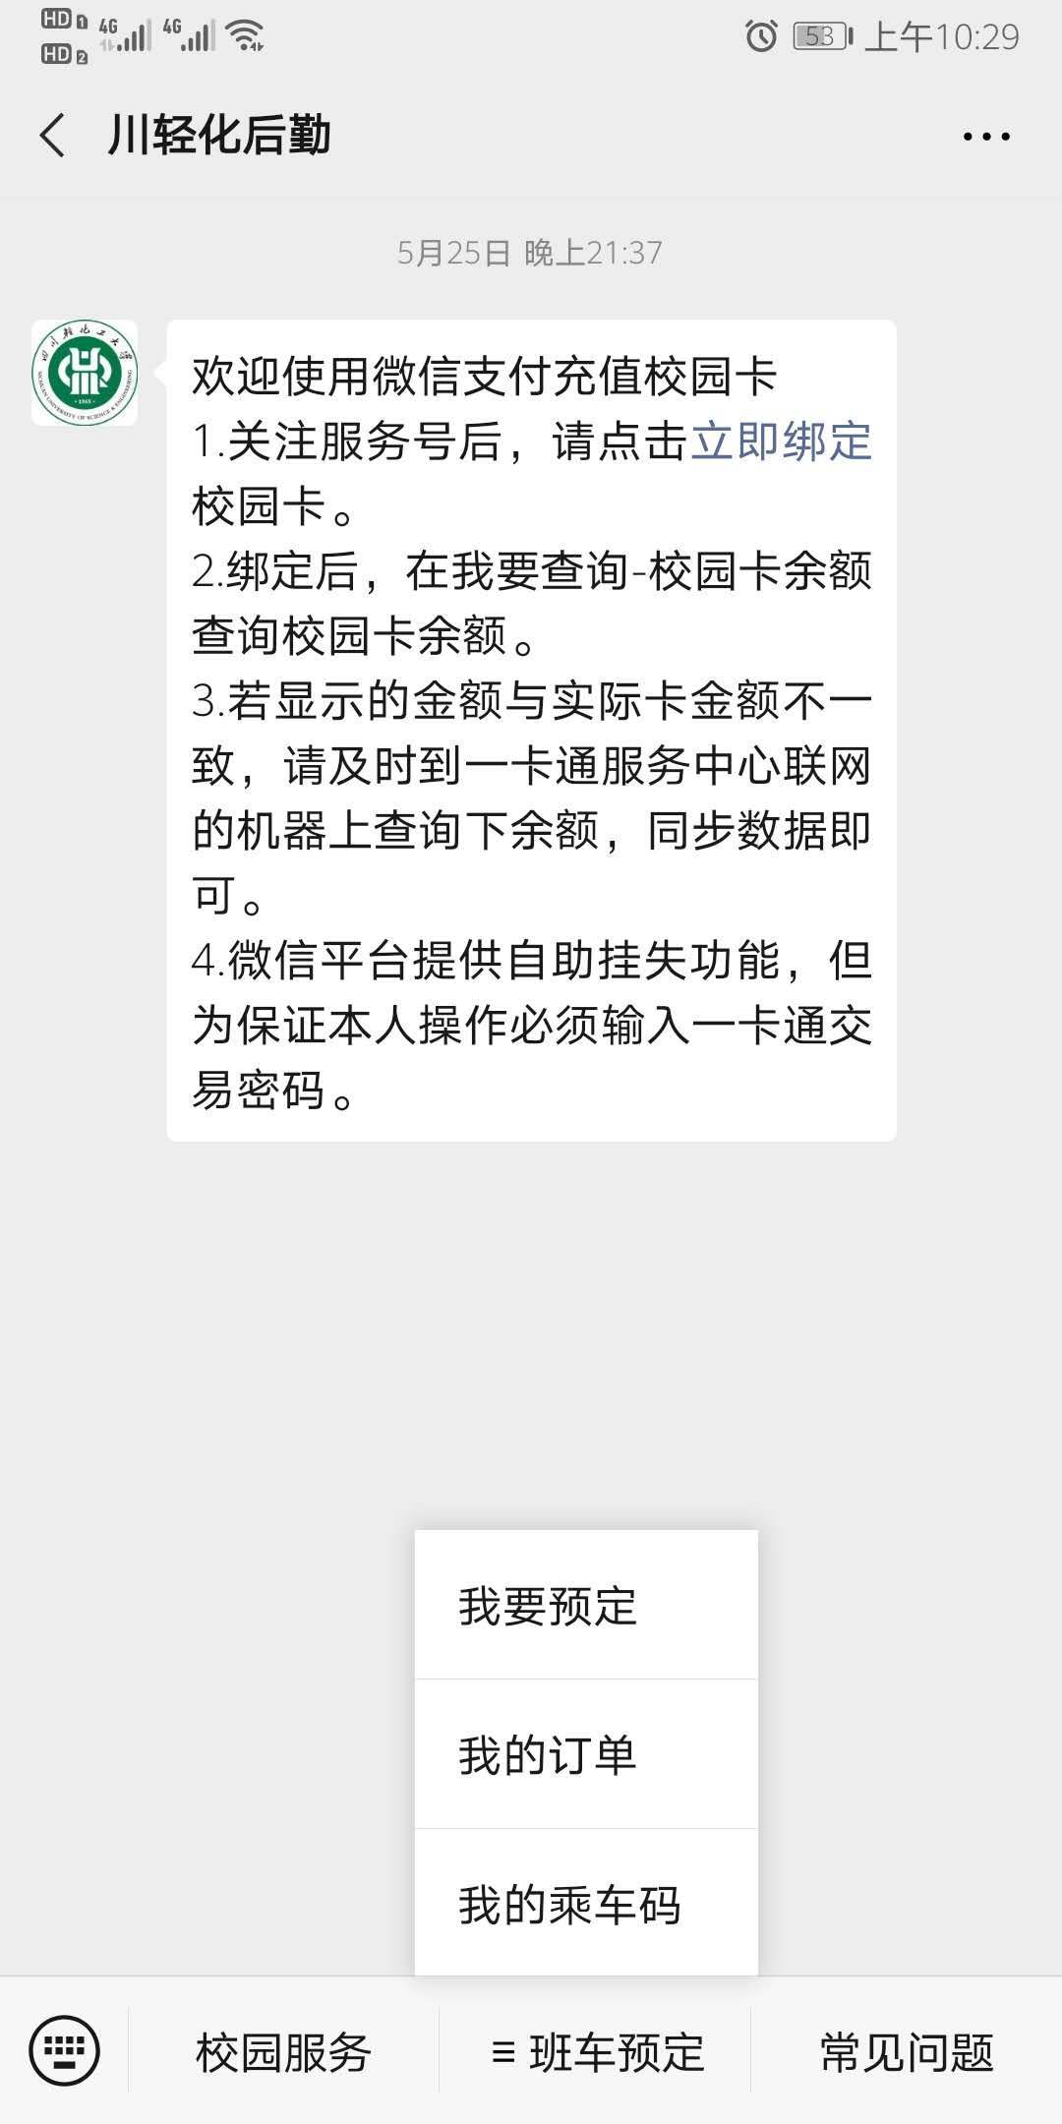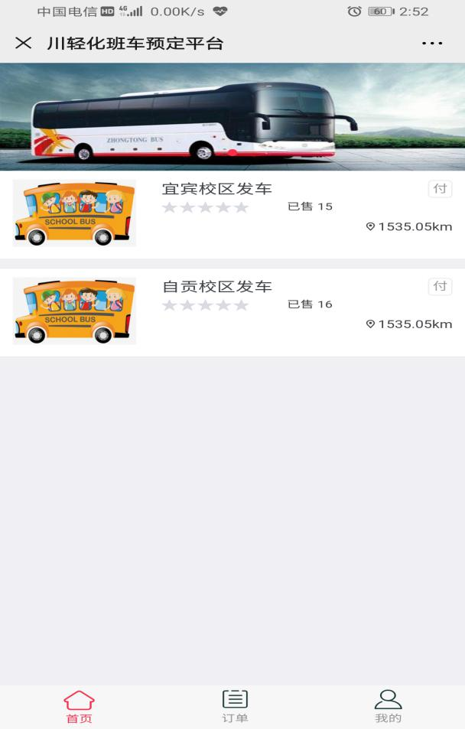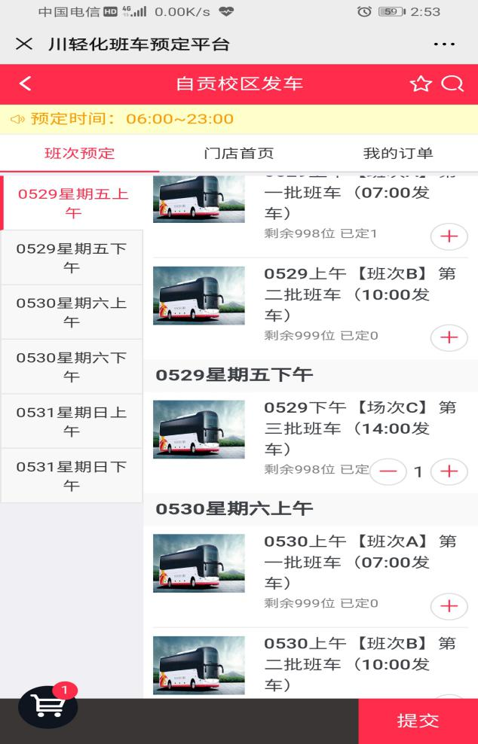

**订单查看：**班车预定-我的订单

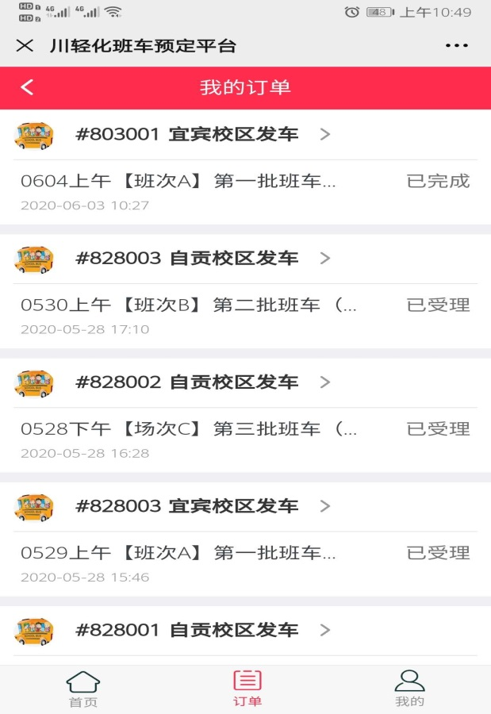

**退票操作：**班车预定-我的订单-选择退票订单-撤销订单-撤销。可以在我的订单中查看订单状态。

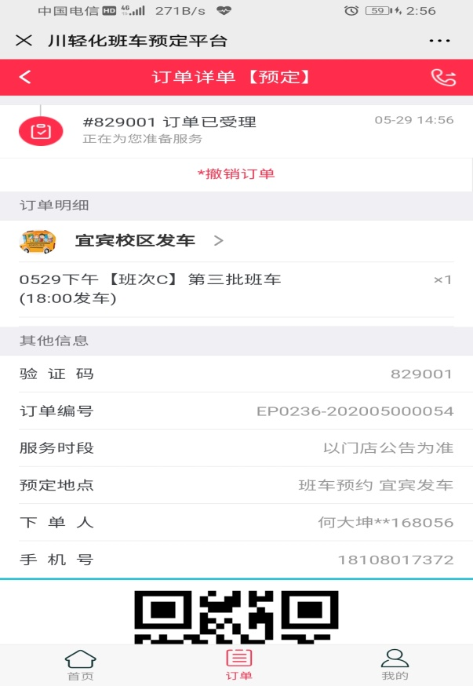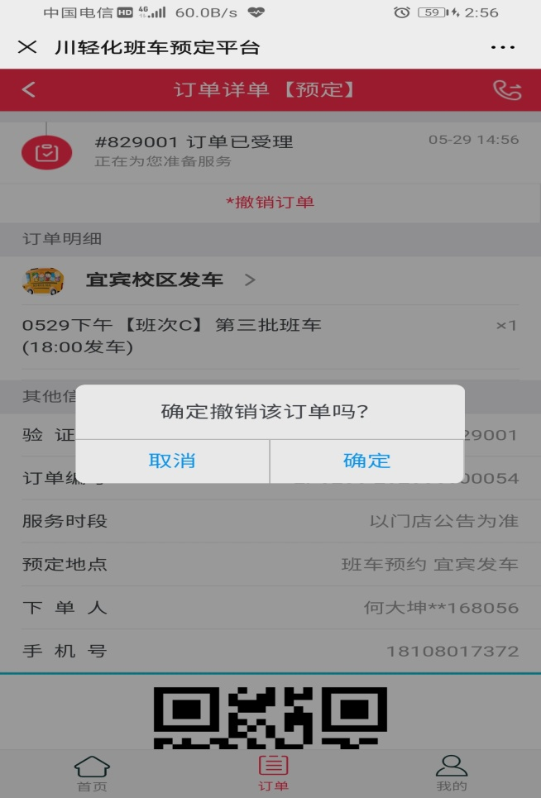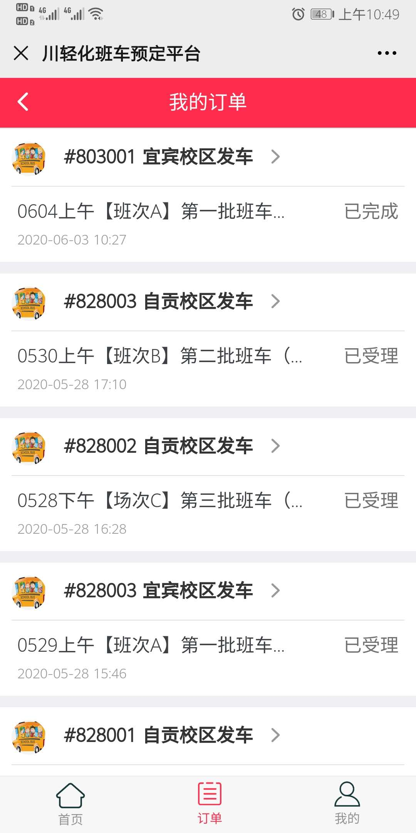

**乘车操作：**班车预定-我的乘车码（乘车码为动态码，打开后会自动生成最近时间车票的乘车码）

